## Практическая работа 4. Оформление текста

1. Скопируйте на свой компьютер файл **text.htm** из папки ***Файлы для практических работ (создание сайтов).*** Посмотрите, как выглядит страница в браузере.
2. Добавьте заголовок страницы (**TITLE**), укажите там название документа и фамилию автора, например:

*Примеры оформления текста: работа Василия Пупкина*

1. Найдите и выделите соответствующими тэгами заголовок документа и заголовки разделов.
2. Разбейте текст на абзацы.
3. Замените верхние кавычки на «ёлочки».
4. Замените везде знаки «минус» на тире, сделайте так, чтобы тире не отрывались от предыдущих слов.
5. Выделите слова «сервер» и «клиент» в первом абзаце с помощью тэга **EM**.
6. В следующих двух абзацах выделите определяемые слова («сервер» и «клиент») с помощью тэга **DFN**, а английские слова – с помощью тэга **EM**.
7. Оформите математические и химические формулы, используя верхние и нижние индексы. Формула должна занимать отдельную строку и быть выровнена по центру. Точку или запятую, которая следует за формулой, нельзя отрывать от формулы. Исправьте фактические ошибки в формулах, допущенные при наборе.
8. Выделите имена переменных в тексте с помощью тэга **EM**.
9. Оформите программу на языке Паскаль так, чтобы сохранилось все форматирование.

***Пример готовой страницы:***

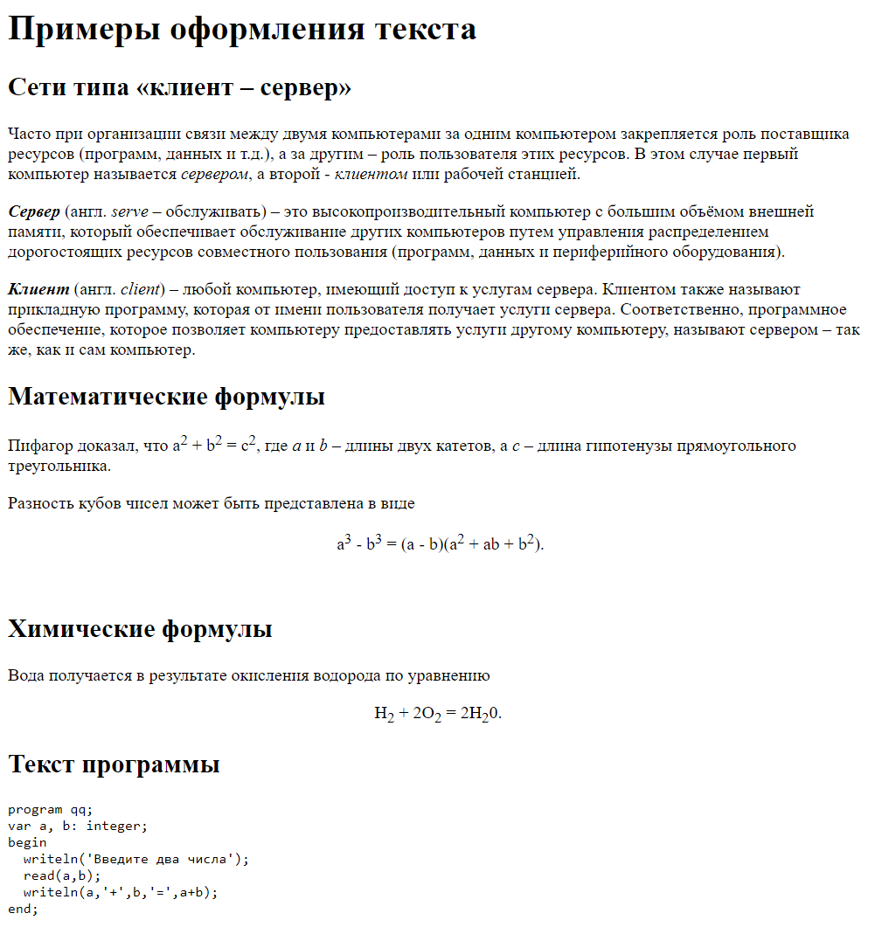

## Практическая работа №5. Использование СSS. Часть 1

1. 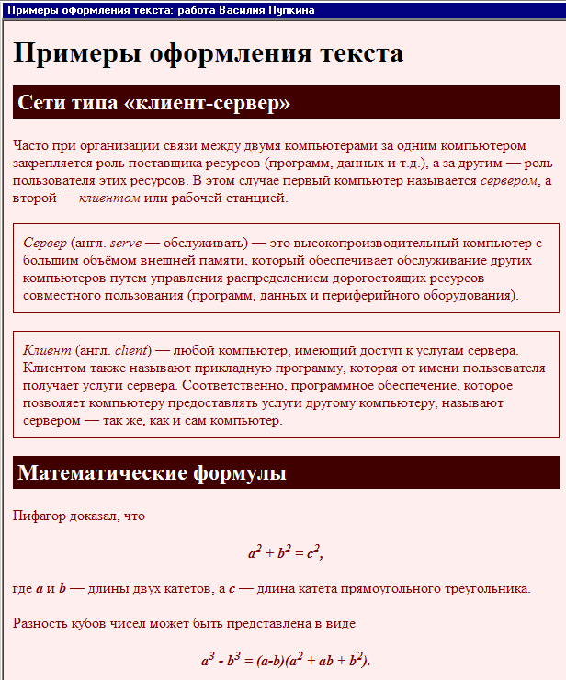Откройте **text.htm**, полученный в результате предыдущей работы**.**
2. Создайте в той же папке стилевой файл   
   **mystyle.css**, подключите его к веб-странице и определите стили оформления, перечисленные в следующих пунктах. Для получения дополнительной справочной информации по CSS используйте Интернет, например, сайт [css.manual.ru](http://css.manual.ru/).
3. Задайте свои цвета фона и текста. Текст должен хорошо читаться на выбранном фоне.
4. Определите цвет заголовков (**H1**, **H2**), отличающийся от цвета основного текста. Заголовки **H2** должны также выделяться фоном, причем фон должен быть темный, а буквы – светлые. Можно добавить внутренний отступ (**padding**) в 5 пикселей.
5. Определите класс **formula**, применимый как к абзацам (**P**), так и к отдельным словам (**SPAN**), и задайте для него *выравнивание по центру; жирный шрифт; курсив*. Используя этот класс, выделите абзацы с формулами и имена переменных в тексте.
6. Определите класс **definition**, применимый только к абзацам (**P**), и задайте для него: *рамку толщиной в 1 пиксель; внутренний отступ в 10 пикселей*.

Используя этот класс, выделите два абзаца с определениями.

## Практическая работа №6. Вставка рисунков в документ

1. Скопируйте на свой компьютер каталог **IMG.** Откройте файл **img.htm** в редакторе.

Ваша задача – оформить веб-страницу про некоторые направления в музыке XX века. Для оформления нужно использовать рисунки из подкаталога **images**.

1. Добавьте заголовок страницы (**TITLE**), укажите там название документа и фамилию автора, например:

*Веб-страница с рисунками: работа Василия Пупкина*

1. Найдите и выделите соответствующими тэгами заголовок документа и заголовки разделов.
2. Разбейте текст на абзацы.
3. Замените верхние кавычки на «ёлочки».
4. Замените везде знаки «минус» на тире, сделайте так, чтобы тире не отрывались от предыдущих слов.
5. Создайте стилевой файл **mystyle.css** и подключите его к веб-странице. С помощью стилевого файла:
   1. Установите в качестве фона страницы рисунок **back.jpg**;
   2. Выберите соответствующий цвет текста.
   3. Создайте класс **name**, определите для него жирный шрифт, курсив и свой цвет, и выделите имена и фамилии, названия ансамблей, фильмов, песен (тэг **SPAN**).
6. Добавьте на страницу рисунки, расположенные в подкаталоге **images**.
7. Установите для рисунков выравнивание (с обтеканием текстом) и всплывающие подсказки. Рисунки лучше ставить в шахматном порядке (один налево, следующий – направо и т.д.)
8. С помощью стилевого файла установите для рисунков внешний отступ   
   (**margin**) 10 пикселей.

